Министерство науки и высшего образования Российской Федерации
Федеральное государственное автономное образовательное учреждение высшего образования
«Пермский национальный исследовательский политехнический университет»

Электротехнический факультет
Выпускающая кафедра: информационные технологии и автоматизированные системы (ИТАС)
Направление подготовки: 09.03.04 Программная инженерия

ОТЧЕТ
Лабораторная работа №4
«Работа с одномерными массивами»
По дисциплине «Основы алгоритмизации и программирования»
Вариант 12

Выполнил: студент группы РИС-25-3б
Ненахова Софья Витальевна
Приняла: Доц. Полякова О. А.

Пермь, 2025

Постановка задачи
- Инициализация очереди:
Создать пустую очередь в виде одномерного массива фиксированного или динамического размера.
- Добавление элемента в очередь (enqueue):
Добавить новый элемент в конец очереди. Если массив заполнен, необходимо обработать ситуацию (завершить операцию, увеличить размер или вывести сообщение).
- Удаление элемента из очереди (dequeue):
Извлечь и удалить элемент из начала очереди. Реализовать путём сдвига всех оставшихся элементов на одну позицию влево.
- Отображение состояния очереди:
После каждой операции добавления или удаления выводить текущее содержимое очереди в удобочитаемом виде.
- Корректное управление памятью:
В случае использования динамической памяти обеспечить освобождение выделенных ресурсов по завершении работы программы.
Анализ задачи
- Очередь реализуется на основе одномерного массива.
- Элемент добавляется в конец. Если используется массив фиксированного размера, необходимо проверять переполнение. В динамическом варианте можно увеличивать размер массива при необходимости.
- Удаление первого элемента реализуется сдвигом всех последующих элементов на одну позицию влево.
- После сдвига размер логически уменьшается на одинПосле каждой операции (добавления или удаления) содержимое массива выводится на экран, что позволяет отслеживать изменения состояния очереди.

Блок-схема
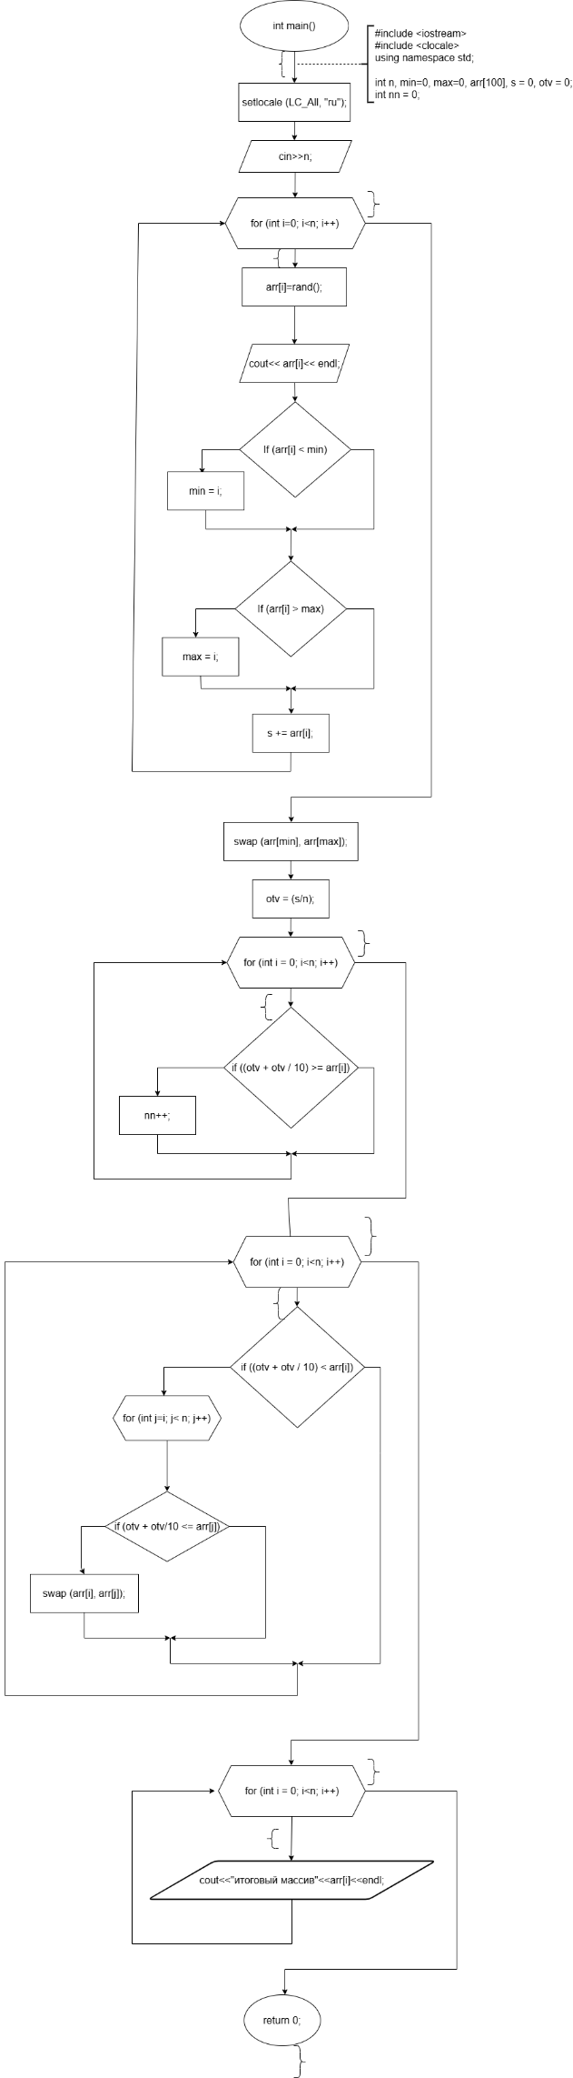

Код
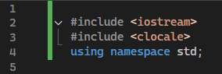
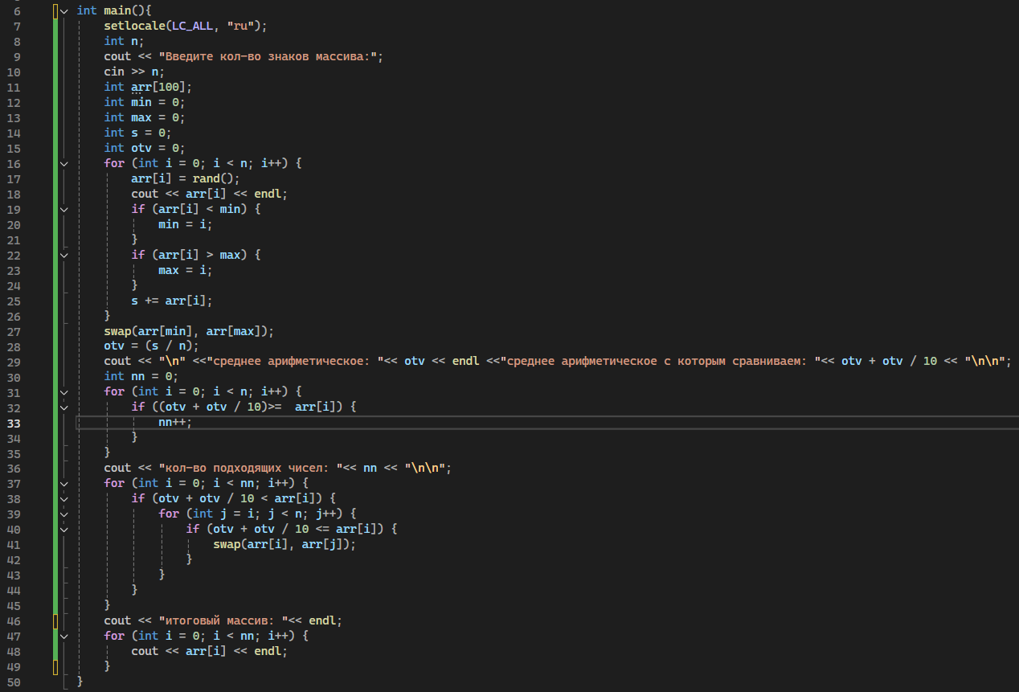

Консоль:
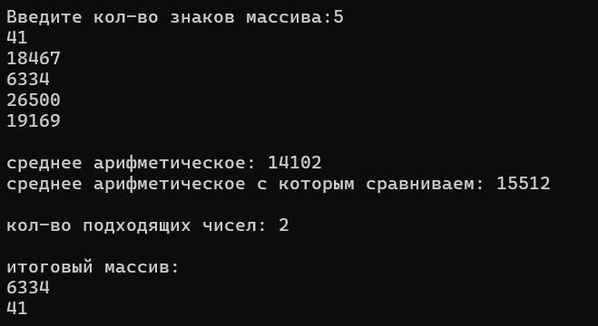

Вывод
Данная задача демонстрирует базовые алгоритмы обработки одномерных массивов( генерацию случайных данных, поиск экстремумов, обмен элементов, вычисление среднего значения, фильтрацию элементов по условию, работу с размером массива (удаление элементов). Её реализация требует внимательной обработки граничных случаев (например, если все элементы одинаковы или массив пуст после удаления).

